Научно-производственное предприятие «БИНАР»
Республика Беларусь
210038, г. Витебск
ул.Терешковой, 13.
т/ф +375-212-55-06-52
т. моб. +375-29-624-06-52
E-mail: bel-binar@mail.ru
http://www.binar-by.com
Сертификат соответствия Таможенного Союза
№ ТС RU C-BY.МЛ04.В.01297

Реле времени астрономическое

АРВ-01-16
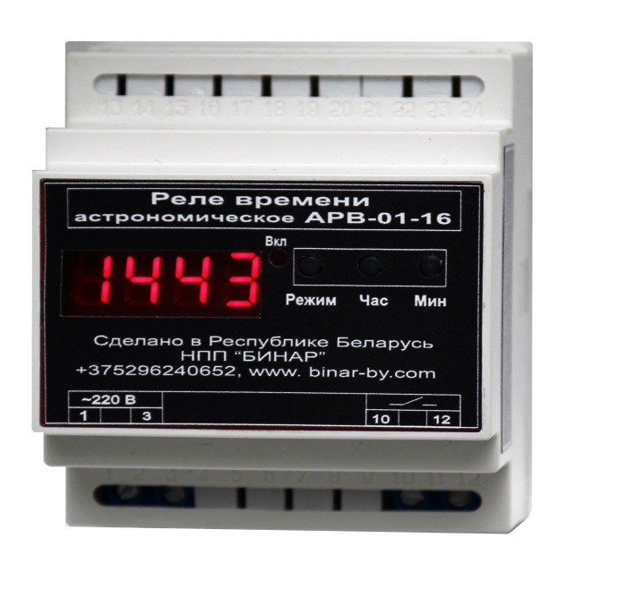

Руководство по эксплуатации

МВКШ.426487.006-01 РЭ

- Назначение.

1.1. Реле времени астрономическое АРВ-01-16 (далее реле) предназначено для включения и отключения нагрузки в соответствии со временем астрономического захода и восхода солнца и, соответственно, её отключения и включения в ночное время (ночной интервал) (Рис. 2). По желанию потребителя программа ночного интервала может быть отключена.
Нагрузкой могут являться различные электроприборы, питающиеся от однофазной сети переменного тока с напряжением 220 В ± 10% частотой
50 Гц: осветительные приборы, звонки, другие устройства промышленной и бытовой техники.
Управление включением или выключением нагрузки осуществляется за счёт замыкания контактов реле во время захода солнца и размыкания во время восхода, а также размыкания контактов реле в начале ночного интервала и замыкания в конце.

2. Основные технические данные и характеристики.

2.1. На передней панели реле находится четырёхразрядный числовой знакосинтезирующий дисплей с точками в каждом разряде, отображающий в основном режиме текущее время в формате: ЧАСЫ (группа двух левых разрядов)/МИНУТЫ (группа двух правых разрядов).

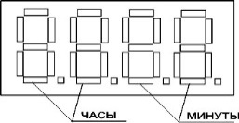

2.2. Справа от дисплея расположены три кнопки с маркировками «РЕЖИМ», «ЧАС», «МИН», предназначенные для управления и корректировки настроек реле, и индикатор состояния контактов реле с маркировкой «ВКЛ».
2.3. Напряжение питания устройства 220 В ± 10% В, 50 Гц.
2.4. Максимальное коммутируемое напряжение для переменного тока частотой 50 Гц – 242 В.
2.5. Максимальный коммутируемый ток – 16 А.
2.6. Максимально допустимая коммутируемая мощность при активной нагрузке – 3 520 ВА.
2.7. Дискретность установки времени включения/выключения реле – 1 мин в пределах 0 ÷ 24 ч.
2

11

L N
220 В, 50 Гц

Рис.1.

1
3
10
12

Рис.2. Диаграмма срабатывания контактов реле
Время
Заход солнца
Восход солнца
Отклю-чение
Вклю-чение
Ночной интервал

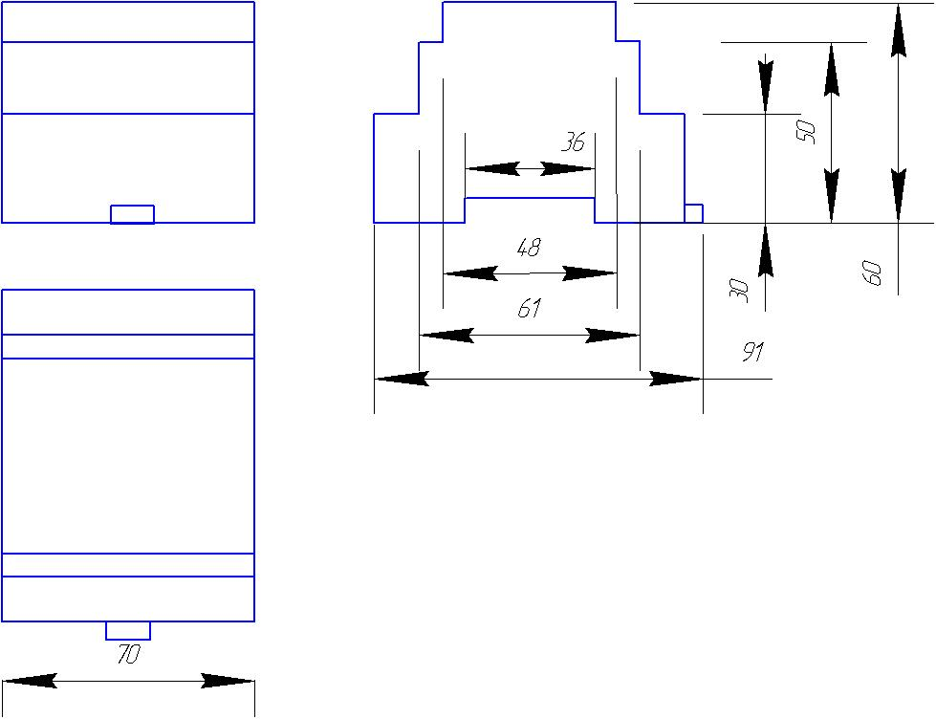

Рис.3

10
2.8. Сохранение в энергонезависимой памяти микроконтроллера установленных значений текущего времени и программы включения и выключения при отключении сетевого напряжения не менее 2-х лет.
2.9. Нестабильность суточного хода часов реле – не более ± 1 с.
2.10. Корректировка времени включения/выключения 0 - 240 мин.
2.11. Полная мощность, потребляемая от сети – не более 10 ВА. Активная мощность – не более 2 Вт.
2.12. Условия эксплуатации:
– интервал рабочих температур – от - 40 до + 40 °С;
– атмосферное давление – от 84,0 до 106,7 кПа (от 630 до 800 мм рт. ст.);
– относительная влажность окружающего воздуха до 98 % при 25°С.
2.13.Степень защиты – IP20, контактных зажимов IP00.
2.14.Габаритные размеры – не более 75х95х70 мм (Рис.3).
2.15. Масса не более 0,17 кг.
2.16. Устройство не содержит драгоценных металлов.

- Комплектность поставки.
  - Реле времени астрономическое АРВ-01-16……………………………..… 1 шт.
  - Руководство по эксплуатации …………………………..……………………..…. 1 шт.

- Подготовка к работе, монтаж, наладка и эксплуатация.

4.1. Перед установкой реле необходимо убедиться путем внешнего осмотра в отсутствии механических повреждений корпуса.
4.2. Электрический монтаж реле производится в соответствии со схемой подключения (Рис.1). Сечение проводов, присоединяемых к контактным зажимам реле, должно быть от 0,75 до 2,5 мм². Для подключения концы проводов необходимо освободить от изоляции на 5 ÷ 6 мм, вставить в отверстия контактных устройств реле, соответствующие схеме подключения и закрепить винтами.
4.3. Реле запускается в работу при подаче питающего напряжения. Включается основной режим. На дисплее отображается текущее время (два младших разряда отображают минуты – группа МИНУТЫ, два старших разряда отображают часы – группа ЧАСЫ). Индикатор показывает состояние контактов реле: индикатор горит – контакты реле замкнуты. Из основного режима предусмотрен переход в режим ручного управления контактами реле. Для этого необходимо нажать кнопку «ЧАС» - индикация текущего времени на дисплее исчезает, горят точки во всех разрядах индикатора. Реле находится в ручном режиме.
3
Состояние контактов реле сохраняется таким, каким было до перехода в ручной режим. При каждом нажатии на кнопку «МИН» осуществляется изменение состояния контактов реле. Выход из ручного режима осуществляется нажатием кнопки «ЧАС».
4.4. Кроме основного режима реле имеет 10 режимов для коррекции данных. Выбор режима осуществляется путём последовательного нажатия
на кнопку «РЕЖИМ». Выбранный режим индицирует состояние (мигание
или постоянное свечение) точек соответствующих разрядов дисплея. В основном режиме точка мигает в младшем разряде группы ЧАСЫ.
4.5. Кнопками «ЧАС» и «МИН» осуществляется ввод и коррекция данных во всех режимах:
- нажатие кнопки «ЧАС» увеличивает показания в группе разрядов ЧАСЫ, нажатие кнопки «МИН» увеличивает показания в группе разрядов МИНУТЫ.
- однократное нажатие кнопок с удержанием на 0,25 ÷ 1 с увеличивает показания в соответствующей группе разрядов на одну единицу;
- нажатие и удержание кнопок более 1 с увеличивает показания в соответствующей группе разрядов на единицу с частотой 2 Гц.
4.6. Режимы коррекции данных.
Режим 1. (первое нажатие кнопки «РЕЖИМ») – коррекция ТЕКУЩЕГО ВРЕМЕНИ. На дисплее отображается текущее время в формате: ЧАСЫ(левая группа)/МИНУТЫ(правая группа). Точка мигает в младшем разряде группы ЧАСЫ.
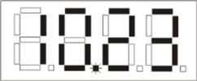
Кнопкой «ЧАС» осуществляется изменение значения группы ЧАСЫ текущего времени. Кнопкой «МИН» осуществляется изменение значения группы МИНУТЫ текущего времени.
Режим 2. (второе нажатие кнопки «РЕЖИМ») – коррекция ТЕКУЩЕЙ ДАТЫ. На дисплее отображается текущая дата в формате ЧИСЛО (левая группа)/МЕСЯЦ (правая группа). Точка мигает в старшем разряде группы МЕСЯЦ.
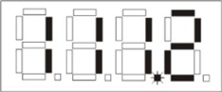
Кнопкой «ЧАС» осуществляется изменение группы ЧИСЛО даты. Кнопкой «МИН» осуществляется изменение значения группы МЕСЯЦ даты.
Режим 3. (третье нажатие кнопки «РЕЖИМ») – коррекция ДНЯ НЕДЕЛИ И СЕКУНД текущего времени. На дисплее отображаются данные в формате ДЕНЬ(левая группа)/СЕКУНДЫ (правая группа).
4

- Сведения об изготовлении и приемке.
Наименование изделия: Реле времени астрономическое АРВ-01-16

Заводской № ____________________________

Дата изготовления ________________________
Изготовитель:
НПП «Бинар» Республика Беларусь
210035, г. Витебск, ул.Терешковой, 13.
Тел/факс:(+375-212)-55-06-52, т.моб.: (+375-29)-624-06-52
соответствует требованиям ТУ BY 390183632.006-2015 и признано годным для эксплуатации.

________________________________________ М. П.
(подпись лица, ответственного за приемку)
- Гарантии изготовителя.

  - Предприятие-изготовитель гарантирует безотказную работу изделия при соблюдении условий транспортирования и хранения, монтажа и эксплуатации.
  - Срок службы изделия, не менее 10 лет.
  - Гарантийный срок эксплуатации – 24 месяца со дня ввода устройства в эксплуатацию.

9
ВНИМАНИЕ!
Реле находится под напряжением. В целях усиления безопасности фазовый провод, при подаче питающего напряжения должен быть подключен к контакту 1 (L) (Рис.1).

6. Транспортирование и хранение.

6.1. Транспортирование и хранение по ГОСТ 23216 и ГОСТ 15150.
6.2. Условия транспортирования реле в части воздействия механических факторов - Л по ГОСТ 23216, в части воздействия климатических факторов – такие же, как условия хранения 8 по ГОСТ 15150; условия хранения – 1 по ГОСТ 15150 на складах, срок хранения у потребителя в упаковке изготовителя – 6 месяцев.

8
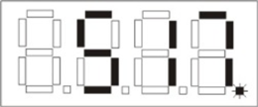
Точка мигает в младшем разряде группы СЕКУНДЫ. Кнопкой «ЧАС» осуществляется изменение значения группы ДЕНЬ (01 – понедельник, 02 – вторник и т.д.) Кнопкой «МИН» осуществляется обнуление значений группы СЕКУНДЫ.
Коррекция времени ОТКЛЮЧЕНИЯ реле при восходе и ВКЛЮЧЕНИЯ при заходе солнца.
Значение времени астрономического восхода и захода солнца установлено в соответствии с календарём на долготе Минска.
Однако, время ОТКЛЮЧЕНИЯ реле при восходе и ВКЛЮЧЕНИЯ при заходе солнца, по желанию
пользователя, может быть скорректировано в сторону уменьшения или
увеличения. Для этого используются режимы коррекции 4 и 5. Во время коррекции (при выходе в режим) отображается установленное время ОТКЛЮЧЕНИЯ/ВКЛЮЧЕНИЯ.
Режим 4. (четвёртое нажатие кнопки «РЕЖИМ») – коррекция времени астрономического ВОСХОДА СОЛНЦА. На дисплее попеременно с
интервалом 5 с отображаются данные времени ОТКЛЮЧЕНИЯ реле при
восходе солнца и величина коррекции времени.
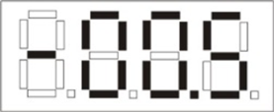
Точка горит постоянно в старшем разряде группы МИНУТЫ. Время ОТКЛЮЧЕНИЯ реле при восходе солнца индицируется в формате: ЧАСЫ(левая группа)/МИНУТЫ(правая группа). Величина коррекции задаётся в минутах числом со знаком в формате: ЗНАК (левая группа)/МИНУТЫ (правая группа) (знак «ПЛЮС» не отображается). Кнопкой «ЧАС» осуществляется изменение знака коррекции. Кнопкой «МИН» осуществляется увеличение значения коррекции.
Режим 5. (пятое нажатие кнопки «РЕЖИМ») – коррекция времени астрономического ЗАХОДА СОЛНЦА. На дисплее попеременно с интервалом 5 с отображаются данные времени ВКЛЮЧЕНИЯ реле при заходе солнца и величина коррекции времени.
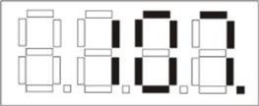
Точка горит постоянно в младшем разряде группы МИНУТЫ. Коррекция времени производится так же, как и в режиме 4.

5
Режим 6. (шестое нажатие кнопки «РЕЖИМ») – коррекция ХОДА ЧАСОВ. На дисплее отображается величина коррекции часов в секундах в формате ЗНАК (левая группа)/СЕКУНДЫ (правая группа). Каждые четыре часа это значение в секундах добавляется или вычитается из показаний часов. Этот параметр определяется опытным путем.
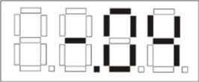
Точка горит постоянно в младшем разряде группы ЗНАК. Кнопкой «ЧАС» осуществляется изменение группы ЗНАК (знак «ПЛЮС» не отображается). Кнопкой «МИН» осуществляется изменение группы СЕКУНДЫ.
Режим 7. (седьмое нажатие кнопки «РЕЖИМ») – коррекция ТЕКУЩЕГО ГОДА. На дисплее отображается текущий год в формате четырёх знаков. Точки в разрядах не горят.
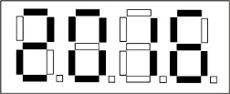
Кнопкой «МИН» осуществляется изменение значения текущего года.
Режим 8. (восьмое нажатие кнопки «РЕЖИМ») – коррекция времени ОТКЛЮЧЕНИЯ реле в НОЧНОМ ИНТЕРВАЛЕ. На дисплее отображается установленное время отключения реле в формате: ЧАСЫ(левая группа)/МИНУТЫ(правая группа).
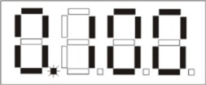
Точка мигает в старшем разряде группы ЧАСЫ. Кнопкой «ЧАС» осуществляется изменение значения группы ЧАСЫ времени отключения. Кнопкой «МИН» осуществляется изменение значения группы МИНУТЫ времени отключения.
Режим 9. (девятое нажатие кнопки «РЕЖИМ») – коррекция времени ВКЛЮЧЕНИЯ реле в НОЧНОМ ИНТЕРВАЛЕ. На дисплее отображается установленное время включения реле в формате: ЧАСЫ(левая группа)/МИНУТЫ(правая группа).
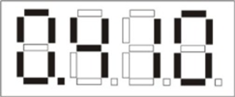
Точка горит постоянно в старшем разряде группы ЧАСЫ. Коррекция времени производится так же, как и в режиме 8.

6
Режим 10. (десятое нажатие кнопки «РЕЖИМ») – коррекция активности ВКЛЮЧЕНИЯ реле по ДНЯМ НЕДЕЛИ. На дисплее отображается d.AУS.
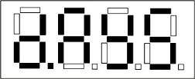
При нажатии кнопки МИНУТЫ происходит переход в режим выбора дня недели и активации/деактивации работы реле. На индикаторе отображается «d.1 1».
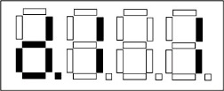
Нажатием кнопок «ЧАС», «МИН» изменяются соответственно дни недели позиция 2 (1.7) и активация реле (позиция 4): «1»-активация реле;«0»- деактивация реле (в выбранный день недели контакты реле замыкаться не будут). Выход из режима произойдёт при нажатии кнопки «РЕЖИМ». При повторном нажатии кнопки «РЕЖИМ» реле выходит из режима коррекции данных.
Примечание. Отключение реле в ночном интервале можно исключить, например, задав время отключения реле большим или равным времени включения. Например, установить время отключения (режим 8) и включения (режим 9) равным 00.00.
Выход из режима коррекции данных. После осуществления коррекции или просмотра в режиме 10 нажатие кнопки «РЕЖИМ» (десятое нажатие «РЕЖИМ») происходит переход в основной режим. После осуществления коррекции или просмотра данных в любом режиме через 1 мин после последнего нажатия любой кнопки происходит автоматический переход в основной режим.
5. Меры безопасности.

5.1. При монтаже, наладке и эксплуатации устройства следует строго руководствоваться действующим ТКП 181-2009 (02230) «Правила технической эксплуатации электроустановок потребителей», а также настоящим руководством по эксплуатации.
5.2. Не допускается эксплуатация устройства с поврежденным или частично разобранным корпусом.
5.3. При обнаружении неисправности ремонт производится изготовителем НПП «Бинар».

7

